

УТВЕРЖДАЮ
Руководитель практики от Университета
__________________________________
^{(должность, ФИО)}
МП ___________________________________
^{(Подпись)}
Дата « __» ____________ 202_ год

ОТЧЕТ
ПО УЧЕБНОЙ ПРАКТИКЕ

ПМ.06 Сопровождение информационных систем

Пестов Степан Иванович
(Ф.И.О. обучающегося)
09.02.07 Информационные системы и программирование
(специальность)
Учебная группа | ИСПк-203-52-00
Место прохождения практики | ФГБОУ ВО «Вятский государственный университет»,
Колледж ВятГУ | (наименование организации, структурного подразделения организации)

Итоговая оценка:
Руководитель
практики от университета
 | (дата) |  | (подпись) |  | (Ф.И.О.)

Киров, 2025 г.


ИНДИВИДУАЛЬНОЕ ЗАДАНИЕ НА ПРАКТИКУ

Ф.И.О. обучающегося |  |  | Пестов Степан Иванович
Специальность |  |  | 09.02.07 Информационные системы и программирование
Учебная группа |  |  | ИСПк-203-52-00
Вид практики |  |  | учебная практика
Сроки прохождения практики с |  |  |  | 01.09.2025 | по | 14.12.2025
Место прохождения практики |  |  |  | ФГБОУ ВО «Вятский государственный университет», Колледж ВятГУ
 |  | (наименование организации, структурного подразделения организации)
№ | Виды работ, выполняемых обучающимися во время практики |  |  |  |  |  | Объем работ (час) | Формируемые компетенции
1 | Пройти инструктаж по ознакомлению с правилами внутреннего трудового распорядка, охраны труда, техники безопасности, противопожарной безопасности, санитарно-эпидемиологическими правилами и гигиеническими нормативами, а также вводный инструктаж и инструктаж на рабочем месте |  |  |  |  |  | 2 | -
2 | Настройка рабочего окружения |  |  |  |  |  | 8 | ПК6.5, ОК3, ОК6, ОК7, ОК9
3 | Решение набора алгоритмических задач |  |  |  |  |  | 34 | ПК6.1, ПК6.7, ОК1, ОК2, ОК4, ОК8, ОК9
4 | Тестирование и отладка полученного кода |  |  |  |  |  | 16 | ПК6.2, ПК6.4, ОК2, ОК9
5 | Подготовка отчетной документации, включая детальное описание разработанных и использованных алгоритмов |  |  |  |  |  | 10 | ПК6.3, ОК9, ОК10, ОК11
6 | Подготовка к сдаче и сдача промежуточной аттестации |  |  |  |  |  | 2 | ПК6.6, ОК4, ОК5
Индивидуальное задание на практику разработано в соответствии с рабочей программой практики.
Руководитель
практики от университета
 | (дата) |  | (подпись) |  | (Ф.И.О.)
С индивидуальным заданием ознакомлен(а)
(дата, подпись обучающегося)

ОТЗЫВ РУКОВОДИТЕЛЯ ПРАКТИКИ
Ф.И.О. обучающегося |  | Пестов Степан Иванович
Специальность |  | 09.02.07 Информационные системы и программирование
Учебная группа |  | ИСПк-203-52-00
Вид практики |  | учебная практика
Сроки прохождения практики с |  |  | 01.09.2025 | по | 14.12.2025
Место прохождения практики |  |  | ФГБОУ ВО «Вятский государственный университет», Колледж ВятГУ
 | (наименование организации, структурного подразделения организации)
ВИДЫ И КАЧЕСТВО ВЫПОЛНЕНИЯ РАБОТ
Вид работ | Критерий выполнения работ
 | Выполнены полностью самостоятельно | Выполнены с незначительной помощью наставника | Выполнены с помощью наставника
Настройка рабочего окружения | V
Решение набора алгоритмических задач | V
Тестирование и отладка полученного кода | V
Подготовка отчетной документации, включая детальное описание разработанных и использованных алгоритмов | V
Подготовка к сдаче и сдача промежуточной аттестации | V
Обучающийся ознакомлен с правилами внутреннего трудового распорядка, охраны труда, техники безопасности, противопожарной безопасности, санитарно-эпидемиологическими правилами и гигиеническими нормативами, а также прошел вводный инструктаж и инструктаж на рабочем месте.

Во время прохождения учебной практики обучающимся освоены следующие профессиональные и общие компетенции:
Наименование компетенции | Показатели оценки | Оценка
 |  | Освоена | Не освоена
ПК 6.1. Разрабатывать техническое задание на сопровождение информационной системы. | Способен проектировать алгоритмические решения, принимая во внимание имеющиеся ресурсные ограничения | V
ПК 6.2. Выполнять исправление ошибок в программном коде информационной системы. | Способен проводить экспертизу программного кода в целях устранения потенциально некорректных решений и достижения требуемых показателей работоспособности | V
ПК 6.3. Разрабатывать обучающую документацию для пользователей информационной системы. | Способен оформлять документацию, включающую в себя описание алгоритмических решений на доступном и понятном уровне | V
ПК 6.4. Оценивать качество и надежность функционирования информационной системы в соответствии с критериями технического задания. | Способен анализировать корректность принимаемых решений на предмет их соответствия предъявляемым требованиям | V
ПК 6.5. Осуществлять техническое сопровождение, обновление и восстановление данных ИС в соответствии с техническим заданием. | Способен разворачивать рабочее окружение, включающее в себя набор необходимых для решения поставленных задач средств | V
ПК 6.6. Проводить обучение и консультирование пользователей информационной системы. | Способен на доступном и понятном разъяснять технические особенности функционирования программных решений | V
ПК 6.7. Разрабатывать демонстрационную версию информационной системы. | Способен реализовывать алгоритмические решения на уровне, достаточном для их интеграции в информационные системы | V
ОК 01. Выбирать способы решения задач профессиональной деятельности, применительно к различным контекстам. | Способен анализировать специализированную информацию и находить оптимальные пути решения задач профессиональной деятельности | V
ОК 02. Осуществлять поиск, анализ и интерпретацию информации, необходимой для выполнения задач профессиональной деятельности. | Способен анализировать специализированную информацию и находить оптимальные пути решения задач профессиональной деятельности | V
ОК 03. Планировать и реализовывать собственное профессиональное и личностное развитие. | Способен находить пути улучшения имеющихся решений, позволяющих повысить их общий качественный уровень | V
ОК 04. Работать в коллективе и команде, эффективно взаимодействовать с коллегами, руководством, клиентами. | Способен конструктивно обмениваться информацией с коллегами, грамотно формулировать запросы в целях получения разъясняющей информации | V
ОК 05. Осуществлять устную и письменную коммуникацию на государственном языке с учетом особенностей социального и культурного контекста. | Способен конструктивно обмениваться информацией с коллегами, грамотно формулировать запросы в целях получения разъясняющей информации | V
ОК 06. Проявлять гражданско-патриотическую позицию, демонстрировать осознанное поведение на основе традиционных общечеловеческих ценностей. | Способен конструктивно обмениваться информацией с коллегами, грамотно формулировать запросы в целях получения разъясняющей информации | V
ОК 07. Содействовать сохранению окружающей среды, ресурсосбережению, эффективно действовать в чрезвычайных ситуациях. | Способен эффективно использовать компьютерное время, а также материальные ресурсы, необходимые для решения поставленных задач | V
ОК 08. Использовать средства физической культуры для сохранения и укрепления здоровья в процессе профессиональной деятельности и поддержания необходимого уровня физической подготовленности. | Способен соблюдать требования внутреннего трудового распорядка организации, охраны труда и техники безопасности в целях сохранения собственного здоровья | V
ОК 09. Использовать информационные технологии в профессиональной деятельности. | Способен применять стек современных средств разработки ПО для решения задач профессиональной деятельности в заданном контексте | V
ОК 10. Пользоваться профессиональной документацией на государственном и иностранном языке. | Способен использовать в своей работе специализированную документацию | V
ОК 11. Планировать предпринимательскую деятельность в профессиональной сфере. | Способен проектировать алгоритмические решения, принимая во внимание имеющиеся ресурсные ограничения | V

Краткая характеристика работы обучающегося
Программа практики выполнена в полном объеме. Все виды работ выполнялись в срок,
без существенных замечаний. В достаточной степени была проявлена самостоятельность
и умение грамотно пользоваться источниками информации, находящимися в свободном
доступе.

Руководитель практики
____________________ /_________________
Подпись ФИО

_____________________________________________________
(должность)
Дата «__» _________________ 202__ год

СОДЕРЖАНИЕ

ВВЕДЕНИЕ 3
1. СВЕДЕНИЯ О РАБОТЕ, ВЫПОЛНЕННОЙ В ПЕРИОД ПРОХОЖДЕНИЯ УЧЕБНОЙ ПРАКТИКИ 4
2. НАСТРОЙКА РАБОЧЕГО ОКРУЖЕНИЯ 5
3. ФОРМУЛИРОВКА ИНДИВИДУАЛЬНОГО ЗАДАНИЯ 6
4. ОПИСАНИЕ ВЫПОЛНЕНИЯ ИНДИВИДУАЛЬНОГО ЗАДАНИЯ 7
ЗАКЛЮЧЕНИЕ 28
СПИСОК ИСПОЛЬЗОВАННЫХ ИСТОЧНИКОВ 29
ПРИЛОЖЕНИЕ 30

ВВЕДЕНИЕ

Учебная практика ПМ.06 проходила на базе Колледжа ФГБОУ ВО «Вятский государственный университет» в период с 01.09.2025 г. по 14.12.2025 г. по субботам.
Цель практики: сформировать у обучающихся представление об алгоритмах обработки данных, а также современных библиотечных реализациях алгоритмов и структур данных и их использовании при решении прикладных задач.
Задачи практики:
– дать представление о различных структурах данных;
– показать различные методы решения алгоритмических задач;
– дать представление о сложных алгоритмах, используемых при решении алгоритмических задач.

1. СВЕДЕНИЯ О РАБОТЕ, ВЫПОЛНЕННОЙ В ПЕРИОД ПРОХОЖДЕНИЯ УЧЕБНОЙ ПРАКТИКИ

В период с 01.09.2025 по 14.12.2025 при прохождении учебной практики ПМ.06 на базе Колледжа ФГОБУ ВО «Вятский государственный университет» был выполнен следующий перечень работ, представленный в таблице 1.

Таблица 1 – Сведения о работе, выполненной в период практики
Дата | Краткое содержание выполненных работ
01.09.2025 | Ознакомление с правилами внутреннего трудового распорядка организации, требованиями охраны труда и техники безопасности
18.09.2025-25.09.2025 | Настройка рабочего окружения
25.09.2025-25.10.2025 | Решение набора алгоритмических задач
25.10.2025-01.11.2025 | Тестирование и отладка полученного кода
01.11.2025-16.11.2025 | Подготовка отчетной документации, включая детальное описание разработанных и использованных алгоритмов
13.12.2025 | Подготовка к сдаче и сдача промежуточной аттестации

________________ _______________
(дата) (подпись)

2. НАСТРОЙКА РАБОЧЕГО ОКРУЖЕНИЯ

Для разработки на Python была выбрана среда Visual Studio Code благодаря её универсальности и богатому набору инструментов. VS Code предоставляет полноценную поддержку Python через официальное расширение, включающее интеллектуальное автодополнение кода и встроенный линтинг. Отладка осуществляется с помощью мощного отладчика, позволяющего устанавливать точки останова и пошагово анализировать выполнение программы. Интерфейс среды разделён на логические зоны: панель управления проектом слева, основной редактор кода в центре и консоль для вывода результатов внизу. Такая организация рабочего пространства значительно повышает эффективность разработки и упрощает навигацию по коду.
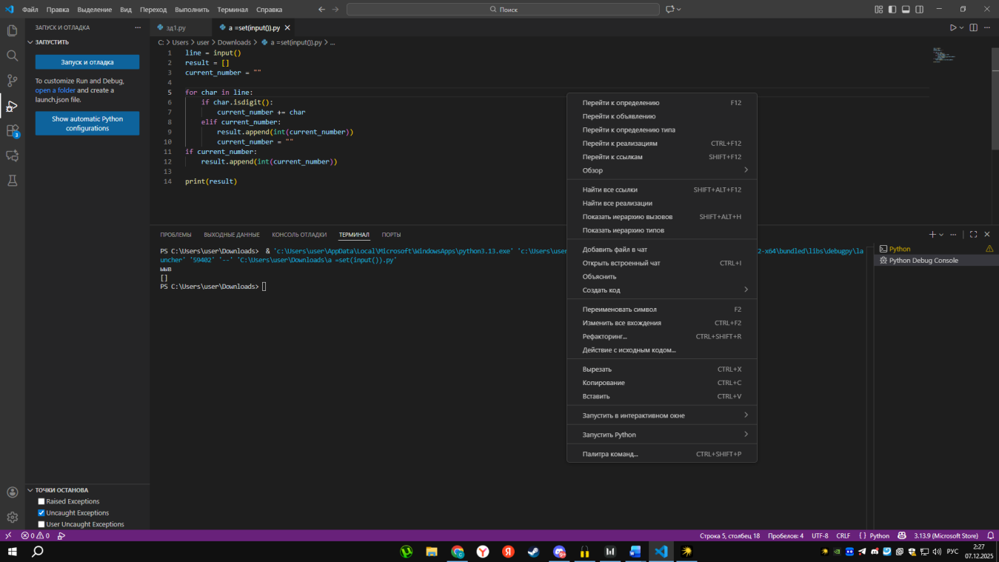
Рисунок 1 – интерфейс Visual Studio Code

3. ФОРМУЛИРОВКА ИНДИВИДУАЛЬНОГО ЗАДАНИЯ

В соответствии с индивидуальным заданием на учебную практику необходимо:
- Решить не менее шести задач каждого набора задач на сайте codeforces.com, доступных по следующим ссылкам.
- Разобрать решение указанной преподавателем задачи из каждого набора.

Таблица 2 — Ссылки на наборы заданий
№ | Дата | Ссылка | Задача для Разбора
1 | 13.09.25 | https://codeforces.com/group/PNnJXl1VKU/contest/634488/problem/K | K
2 | 27.09.25 | https://codeforces.com/group/PNnJXl1VKU/contest/637780/problem/C | C
3 | 04.10.25 | https://codeforces.com/group/PNnJXl1VKU/contest/640155/problem/C | C
4 | 11.10.25 | https://codeforces.com/group/PNnJXl1VKU/contest/641561/problem/I | I
5 | 08.11.2025 | https://codeforces.com/group/PNnJXl1VKU/contest/649430 | B
6 | 15.11.2025 | https://codeforces.com/group/PNnJXl1VKU/contest/649431 | J
7 | 22.11.2025 | https://codeforces.com/group/PNnJXl1VKU/contest/652910 | D

4. ОПИСАНИЕ ВЫПОЛНЕНИЯ ИНДИВИДУАЛЬНОГО ЗАДАНИЯ

Для прохождения учебной практики использовалась платформа https://codeforces.com – ресурс для создания, проведения и обсуждения соревнований по программированию.
Регистрационные данные: имя пользователя – student12323

4.1 Выполнение задания 13.09.2025
Ссылка на задания:
https://codeforces.com/group/PNnJXl1VKU/contest/634488
Результат решения задач набора представлен на рисунке 2.
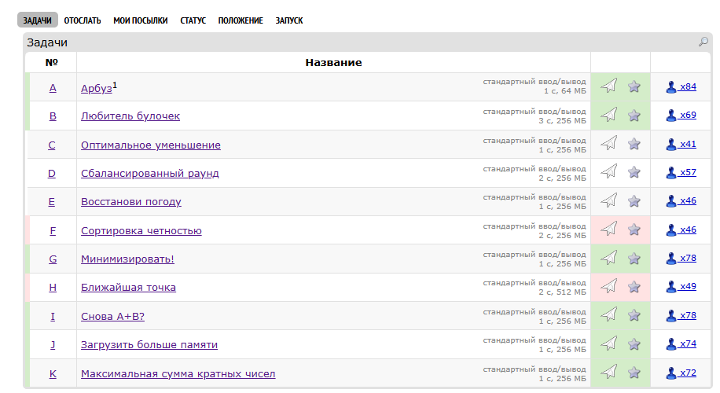
Рисунок 2 – Результат от 16.09.2025 г.
Задача K. Максимальная сумма кратных чисел
Постановка задачи.
Какое число x в диапазоне от 2 до n даёт самую большую сумму своей арифметической прогрессии до n?
Алгоритм решения
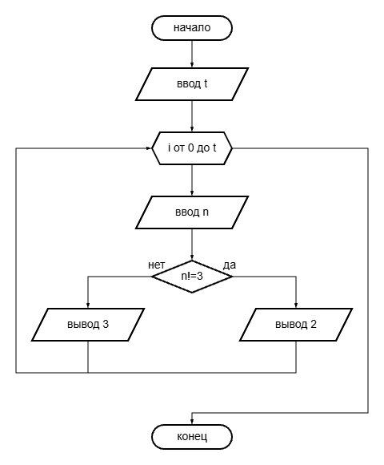
Рисунок 3 – Алгоритм решения задачи

Тестирование
Входные данные | Выходные данные
1  3 | 3
1  2 | 2
1  10 | 2
1  4 | 2
1  6 | 2

4.2 Выполнение задания 27.09.2025
Ссылка на задания:
https://codeforces.com/group/PNnJXl1VKU/contest/637780
Результат решения задач набора представлен на рисунке 4.
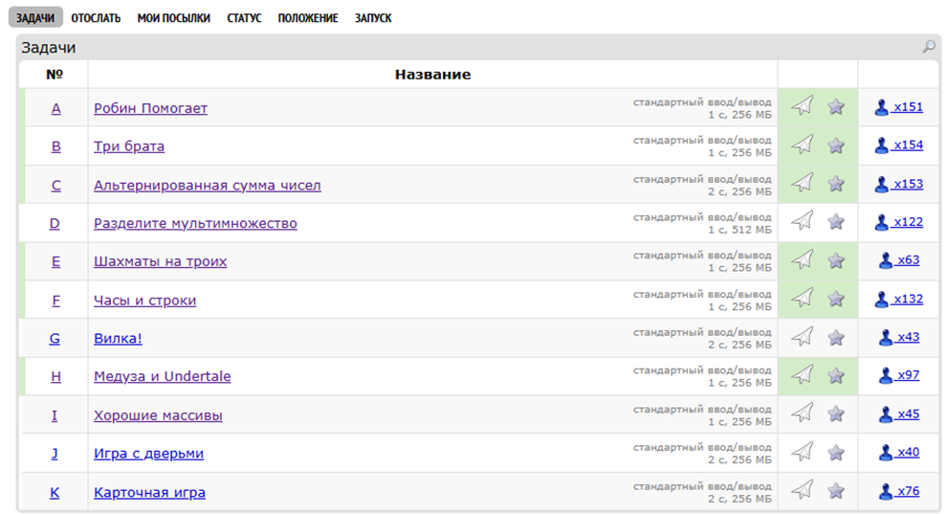
Рисунок 4 – Результат от 29.09.2025 г.
Задача C. Альтернированная сумма чисел
Постановка задачи.
Найти сумму элементов массива, но знаки плюс и минус чередуются, начиная с плюса (a₁ + a₂ – a₃ + a₄ –…).

Алгоритм решения
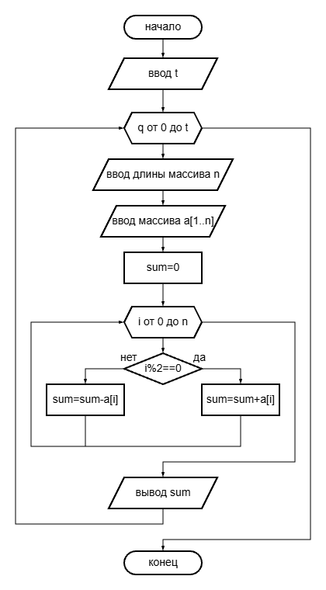
Рисунок 5 – Алгоритм решения задачи

Тестирование
Входные данные | Выходные данные
1  4  1 3 4 1 | 1
1  2  14 11 | 3
1  2  22 33 | -11
1  3  11 22 33 | 22
1  4  63 11 11 3 | 60

4.3 Выполнение задания 04.10.2025
Ссылка на задания:
https://codeforces.com/group/PNnJXl1VKU/contest/640155
Результат решения задач набора представлен на рисунке 6.
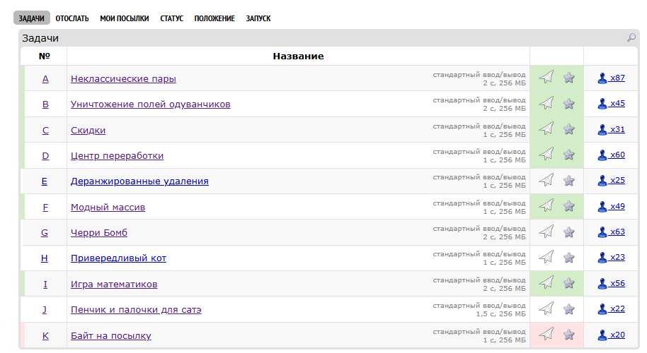
Рисунок 6 – Результат от 06.10.2025 г.
Задача C. Скидки
Постановка задачи.
Даны массивы a[1..n] и b[1..k], нужно выполнить k операций исключения b[i] наименьший элемент из а, и найти сумму оставшихся элементов.

Алгоритм решения
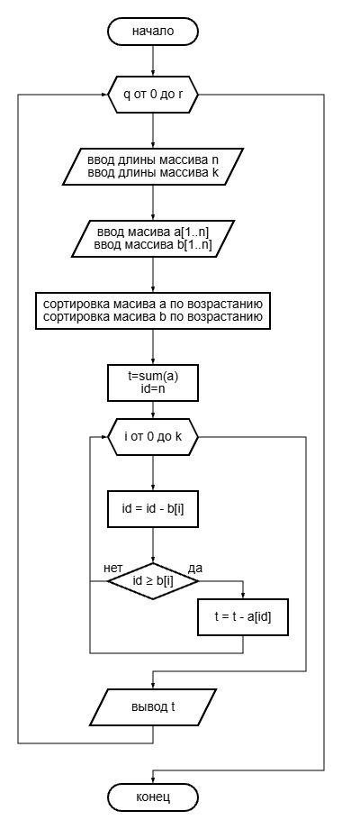
Рисунок 7 – Алгоритм решения задачи

Тестирование
Входные данные | Выходные данные
2 1  1 2  2 | 2
3 1  4 4 4  1 | 8
4 1  1 2 3 4  4 | 9
1 1  4  1 | 0
3 2  3 3 3  2 1 | 3

4.4 Выполнение задания 11.10.2025
Ссылка на задания:
https://codeforces.com/group/PNnJXl1VKU/contest/641561
Результат решения задач набора представлен на рисунке 8.
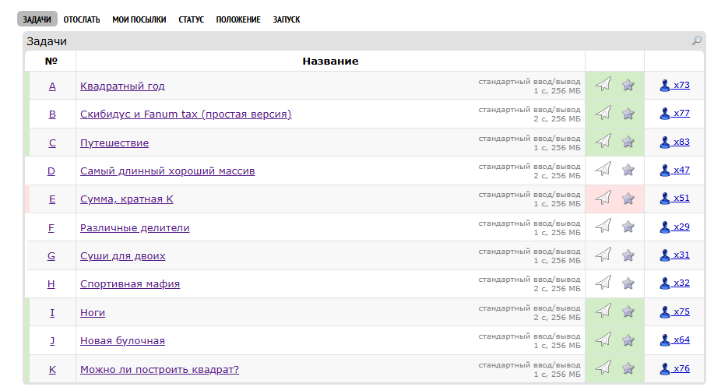
Рисунок 8 – Результат от 13.10.2025 г.
Задача I. Ноги
Постановка задачи.
Найти минимальное количество животных, считая их по ногам.

Алгоритм решения
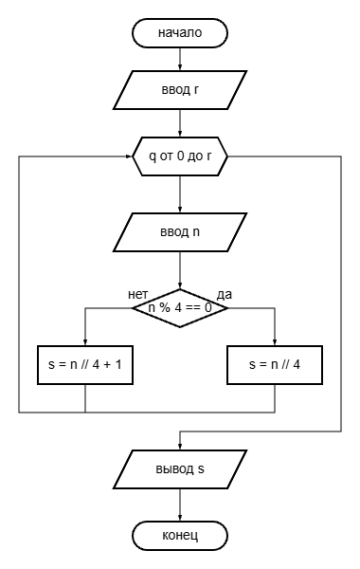
Рисунок 9 – Алгоритм решения задачи

Тестирование
Входные данные | Выходные данные
32 | 8
12 | 3
2 | 1
52 | 13
22 | 6

4.5 Выполнение задания 08.11.2025
Ссылка на задания:
https://codeforces.com/group/PNnJXl1VKU/contest/649430
Результат решения задач набора представлен на рисунке 10.
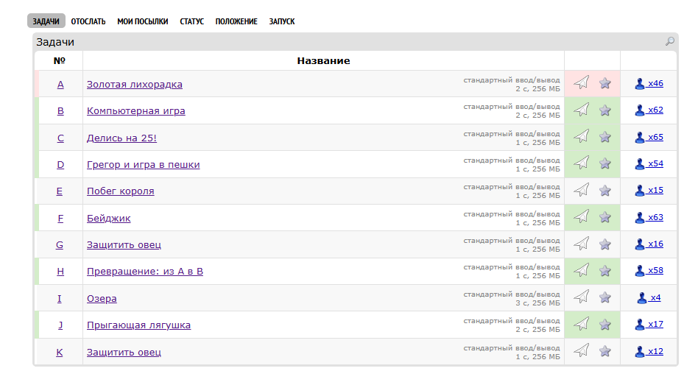
Рисунок 10 – Результат от 11.11.2025 г.
Задача B. Компьютерная игра
Постановка задачи.
Дано поле 2×n заполненное 0 и 1. Нужно проверить, можно ли дойти до последней клетки.

Алгоритм решения
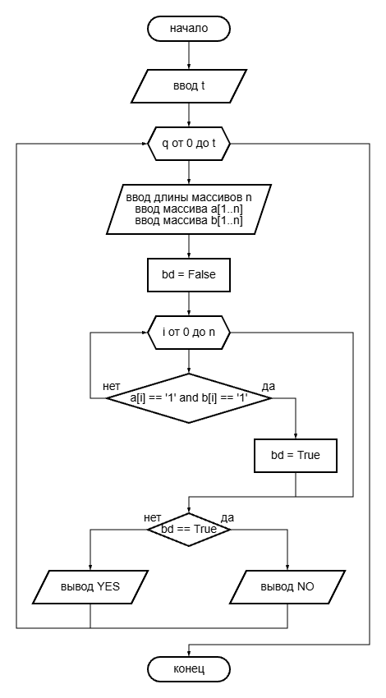
Рисунок 11 – Алгоритм решения задачи

Тестирование
Входные данные | Выходные данные
4  0100  0010 | YES
5  01010  11011 | NO
6  101010  000000 | YES
3  010  110 | NO
5  10101  10101 | NO

4.6 Выполнение задания 15.11.2025
Ссылка на задания:
https://codeforces.com/group/PNnJXl1VKU/contest/649431
Результат решения задач набора представлен на рисунке 12.
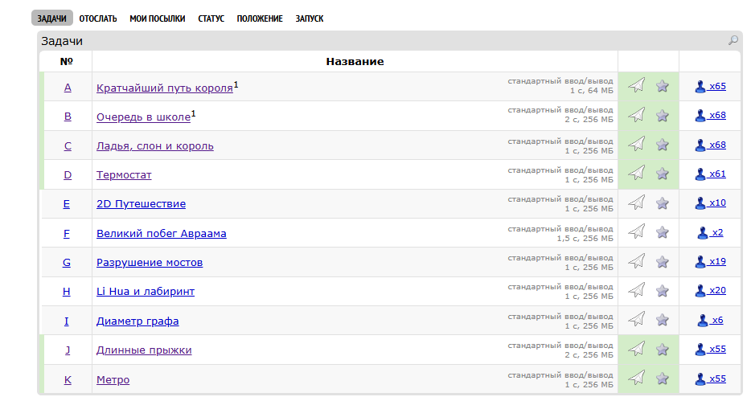
Рисунок 12 – Результат от 17.11.2025 г.
Задача J. Длинные прыжки
Постановка задачи.
Для каждого индекса i вычислить сумму шага i + (i + a[i]) + … до выхода за массив. Найти максимальную сумму по всем i.

Алгоритм решения
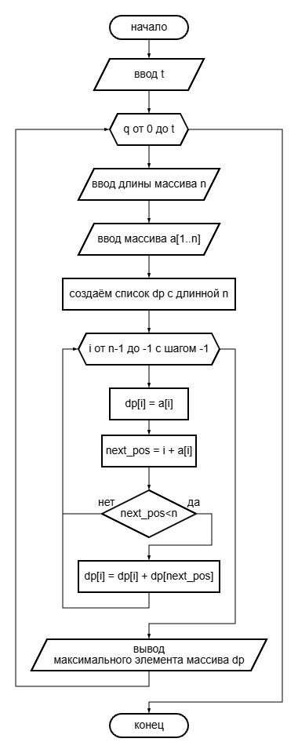
Рисунок 13 – Алгоритм решения задачи

Тестирование
Входные данные | Выходные данные
5  10 10 1 10 1010 | 1010
4  5 5 2 5 | 5
3  10 20 30 | 30
6  1 1 1 1 1 1 | 6
5  2 3 1 4 1 | 7

4.7 Выполнение задания 22.11.2025
Ссылка на задания:
https://codeforces.com/group/PNnJXl1VKU/contest/652910
Результат решения задач набора представлен на рисунке 14.
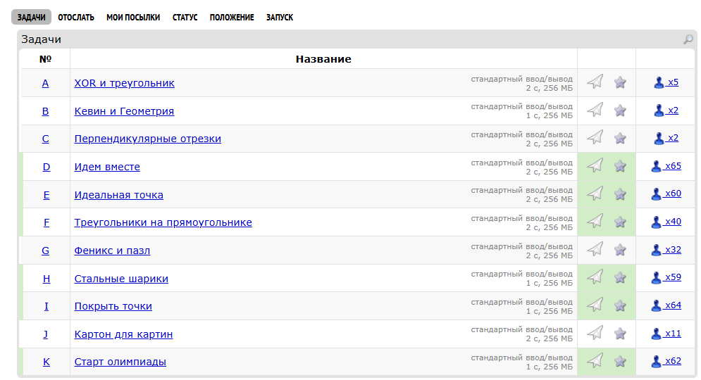
Рисунок 14 – Результат от 24.11.2025 г.
Задача D. Идем вместе
Постановка задачи.
Нужно определить, сколько максимально клеток пути Боба и Кэрло могут совпадать (включая A).

Алгоритм решения
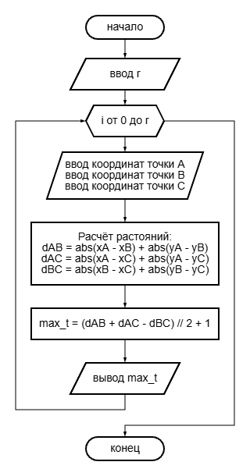
Рисунок 15 – Алгоритм решения задачи

Тестирование
Входные данные | Выходные данные
1 1  21 1  9 11 | 9
5 5  10 5  5 10 | 1
2 2  8 8  8 2 | 7
1 4  4 11  10 10 | 10
10 10  32 1  21 35 | 12

ЗАКЛЮЧЕНИЕ

В ходе практики я успешно закрепил и применил на практике теоретические знания, полученные в процессе обучения. Все поставленные передо мной задачи были выполнены в установленные сроки. Это позволило мне и дальше развивать навыки программирования, а также освоить основы. Кроме того, в период практики я сам ставил перед собой задачи, планировал этапы их выполнения и оперативно решал возникающие в процессе разработки проблемы.
Таким образом, программа учебной практики ПМ.06 в период с 01.09.2025 по 14.12.2025 была выполнена мной в полном объеме.
При выполнении работ, предусмотренных заданием на практику, в организации ФГБОУ ВО «Вятский государственный университет» мной, Пестовым Степаном Ивановичем, соблюдались правила внутреннего трудового распорядка, охраны труда, техники безопасности, противопожарной безопасности, санитарно-эпидемиологические правила и гигиенические нормативы. Пройден вводный инструктаж и инструктаж на рабочем месте. Замечаний не имел.

СПИСОК ИСПОЛЬЗОВАННЫХ ИСТОЧНИКОВ

- Python Software Foundation. Документация Python [Электронный ресурс] / Python Software Foundation. – 2024. – Режим доступа: https://docs.python.org/3/ (дата обращения: 15.09.2025).
- Microsoft. Документация по Visual Studio Code [Электронный ресурс] / Microsoft. – 2024. – Режим доступа: https://code.visualstudio.com/docs (дата обращения: 17.09.2025).
- Microsoft. Основы работы с Python в VS Code [Электронный ресурс] / Microsoft. – 2023. – Режим доступа: https://code.visualstudio.com/docs/python/python-tutorial (дата обращения: 17.09.2025).
- Доусон, М. Программируем на Python / М. Доусон. – 8-е изд. – СПб. : Питер, 2023. – 416 с. – ISBN 978-5-4461-2594-8.
- Вордерман, К. Программирование на Python: иллюстрированное руководство для детей / К. Вордерман. – М. : Эксмо, 2021. – 224 с. – ISBN 978-5-699-99833.
- Бизли, Д. Python. Подробный справочник / Д. Бизли. – 6-е изд. – СПб. : Диалектика, 2020. – 608 с. – ISBN 978-5-907144-76-0.

ПРИЛОЖЕНИЕ
ИСХОДНЫЕ КОДЫ
Задача K. Максимальная сумма кратных чисел
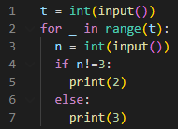
Задача C. Альтернированная сумма чисел
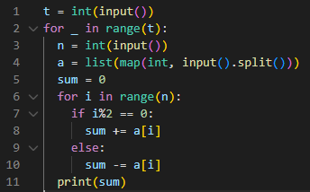
Задача C. Скидки
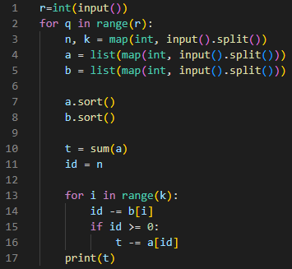

Задача I. Ноги
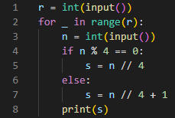
Задача B. Компьютерная игра
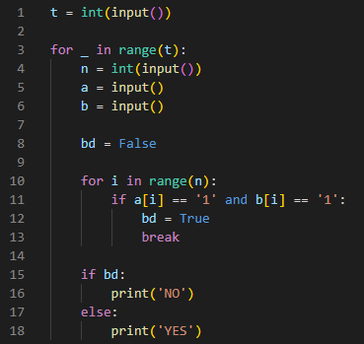

Задача J. Длинные прыжки
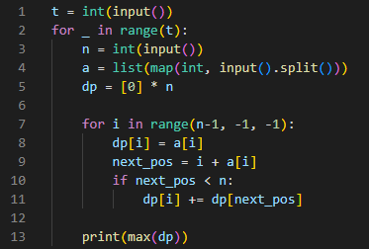
Задача D. Идем вместе
